2 отряд «Марсианчики»
2 отряд "Марсианчики" посетили сегодня "Дворец школьников". Там мы посмотрели несколько комнат-музеев: музей военной славы, музей мягких игрушек и экомузей. Ребятам больше всего понравился музей с животными. Дети смогли потрогать черепах, посмотреть волнистых попугаев, погладить кроликов и понаблюдать за рыбками в аквариуме. После такой экскурсии дети захотели ходить на занятия в кружки.
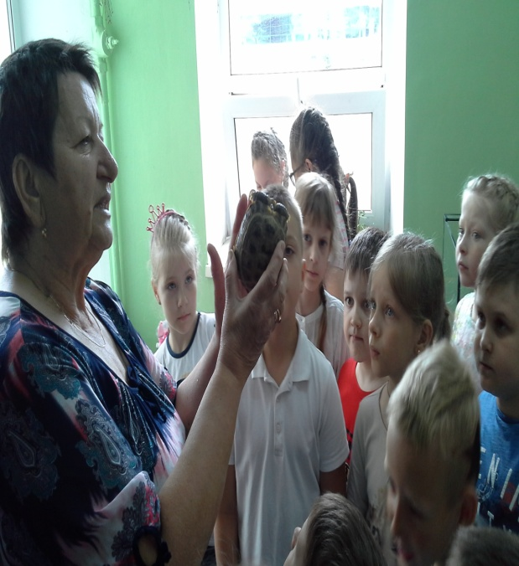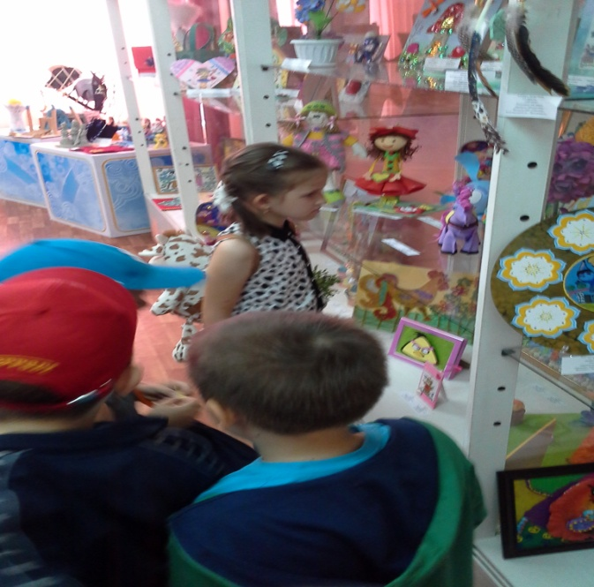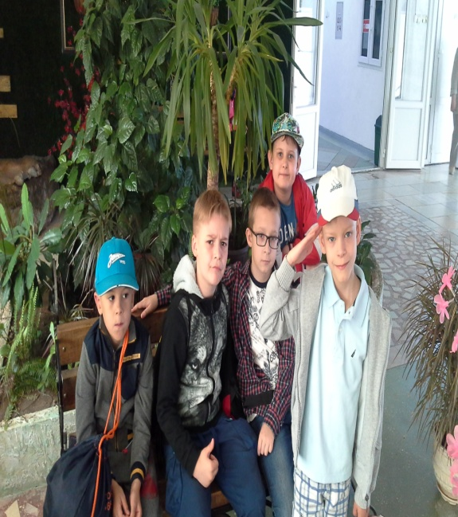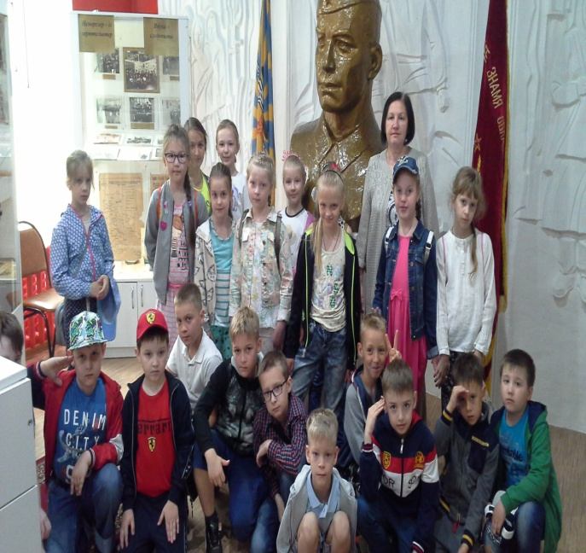

В свободное время дети с удовольствием играют на площадке с каруселями.
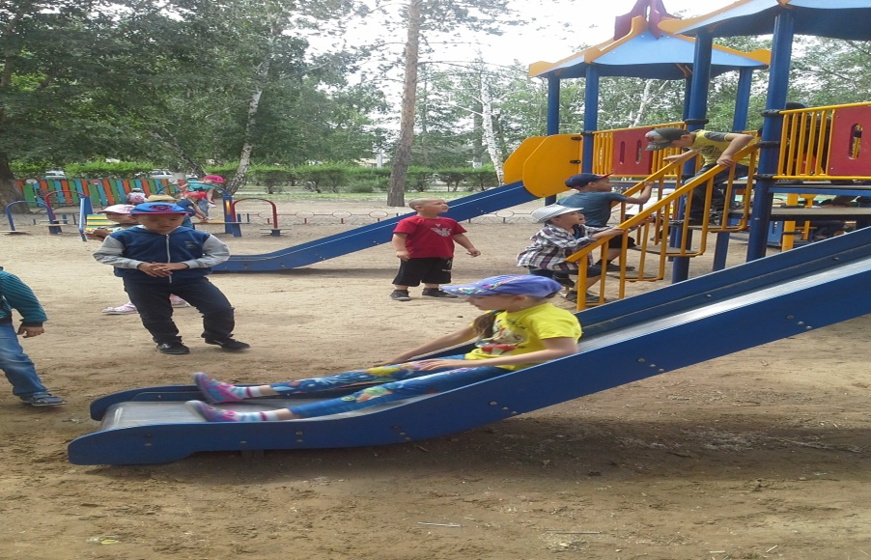
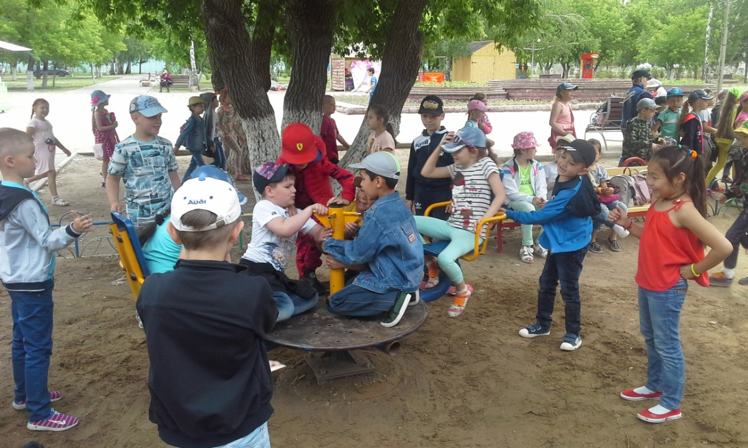
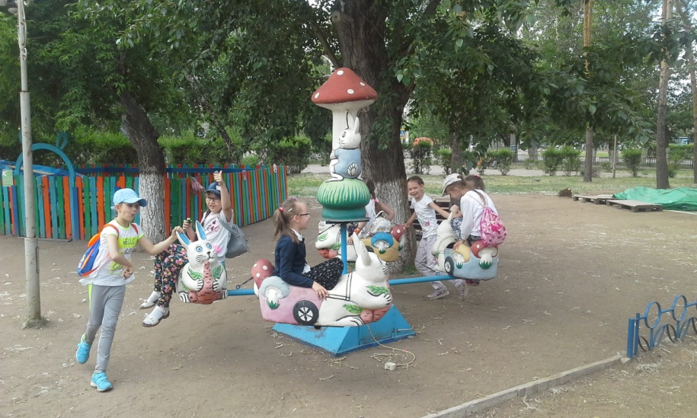
2 отряд "Марсианчики" ходили в театр имени Аймаутова. Нам показали поучительную историю, как можно побороть лень и стать сильным, ловким и смелым.
